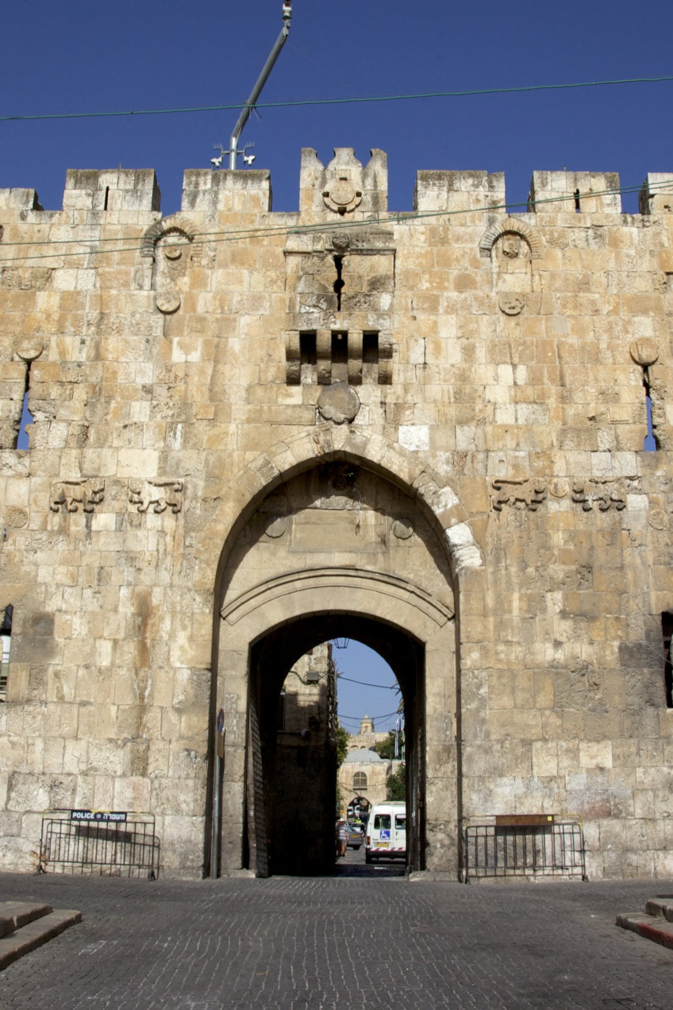

שער

הרחמים

שער

האשפות



שער

ציון

שער

יפו



שער

הפרחים

שער

שכם



השער

החדש

שער

האריות